我在偶然的机会下认识了M先生（直男），后来我们在某个地方约了一次。; j  V, t4 w/ `. V  
M先生口味很杂，女性、伪娘、TS来者不拒。; Y2 ^8 |' v& U2 }/ e2 B, G  
从交换信息的阶段开始，M先生就非常彬彬有礼。真正见到他的时候，他也确实非常亲切。而且一表人才，很有男子气。  
房间里只有我们两个人，先聊了一会儿天。为了缓解我的紧张，他给我讲了各种小故事。/ J/ Z+ \8 [8 H; j  T  
在我逐渐适应以后，M先生从他的大包里拿出了他的工具。  
, S  X+ [7 f0 _: ]$ t* M! t  
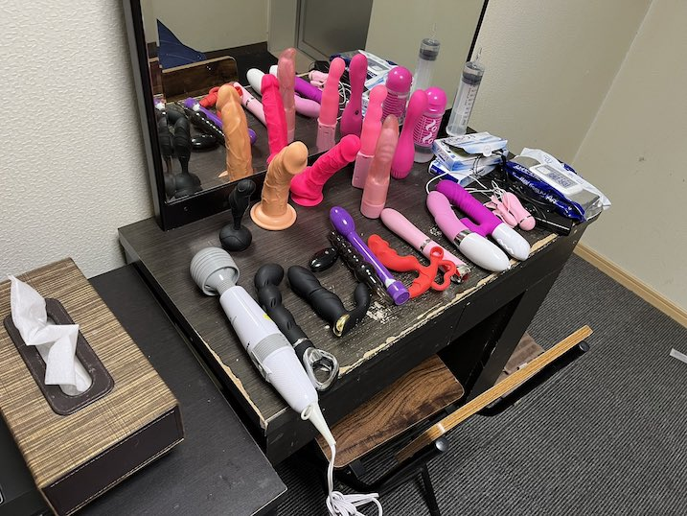  
: Y1 o' {7 |$ T$ b0 I( M6 A) ^6 ~  
各种成人玩具在眼前一字排开。  p! @1 r# x2 R0 ]% \  
我很惊讶。不过忽然意识到“今天这些都要用在我身上”，突然又感到心脏扑通扑通直跳。: j! @$ O+ O8 K, o  
  
9 J: U0 {/ _0 v) d  
M先生先去洗了个澡，然后我带着黑色的连体网袜进了浴室。3 p( |* s9 s, q) W. J* x& d  
顺便说一句，在约会之前，我已经化好了妆，做好了其他准备工作。- ~3 e" H) C4 l3 p  
连体网袜是我为今天专门买的。不过我还是对它的H程度感到羞耻。出门伪街我还有点害羞，更别说穿着这个给男人看。  
但不管怎么说，总不能一直让M先生等。我赶紧换上连体网袜。: z6 Q: c) C9 N3 B4 i# E  
  
  
房间的灯光已经调暗了。M先生裸体躺在床上。他的身体很好看，肌肉很发达。  _6 b( h) K) g  
首先是抚摸。M先生一眼就发现我的胸部是敏感点。他隔着网纱拨弄我的乳头，让我喘息起来。男人的抚摸果然最让我敏感。  
" n9 t4 I5 k! k  
" O) b8 o* Z7 C! a  \) m7 Z  
我的身体开始热起来（？）的时候，就轮到菊花了。  
首先是戴着橡胶手套的手指慢慢插入。  
“痛吗？还行吗？”. N2 E5 {+ i7 S3 _* V5 j# u  
M先生仔细观察着我的表情，询问我的感觉。他慢慢地体会着里面的感触，途中又追加了润滑液，放松我的菊花。  
这时候的身体感受很难描述。我听从M先生的建议，尝试放松身体。  
. T* C& s* C4 s' j  
  
在熟悉到一定程度后，开始了第一个玩具。  
它慢慢插进来。我设法把它吃下去。# U3 o, }! \& t3 G, ~9 d; K  
当我感觉到告一段落的时候，开关打开了。它在里面振动起来。5 E5 x  p- f9 `' O. w9 z  
“啊啊啊，啊啊……”" l9 A7 x: C9 S% z. ^8 Z: Q  
马达的声音和我的呻吟声混在一起。太可怕了，这感觉太舒服了。  
然后在这种状态下，M先生压在我身上。他又开始舔我的乳头。9 Z( A# f7 j; c! R, K% f! X& e! u  
庞大而结实的身体抱着我。我仰面朝天，菊花抵在M先生的腹部。压倒性的力量覆盖在我身上。这是和女性做爱时绝对无法体会到的。  
. }6 [, B0 A( U9 G  
  
“我想和你摩擦肉棒。”  
我听说有些伪娘不喜欢玩肉棒，但我不是。  
一想到自己的男性符号成为其他男性的玩具，我就兴奋不已。  
当然，M先生的肉棒比我大。' ~% ]( _4 f4 Q8 Z" K+ _  
作为男性的耻辱感刺激了我的性欲。/ r0 W- S/ W; G  
“用你的肉棒戳我的乳头。”  
对于我这种奇怪的要求，M先生也爽快地答应了。  
肉棒戳着一下左边的乳头。手指捏着右边的乳头。我发出甜美的呻吟。, y! r+ L. e: d  
  
  
接下来是我为M先生服务的时间。# g6 B, z& x. g) g( @1 K4 I6 c; \( \; k  
我把脸埋在M先生的两腿之间。  
我还不太擅长口交，但我努力吸吮他的肉棒。* m9 L/ o$ A+ O; b; c  @  
在这期间，玩具一直插在我的菊花里。我仅有的两个洞都被堵住了。! O9 |7 K$ `+ z5 P8 L  w; y9 t  
我用嘴唇包住他的肉棒，用舌头舔弄龟头，头部前后摆动。  
当然我也没有忘记按摩他的蛋蛋。  
  
, h, [4 I1 f  N  z1 z$ |( e  
告一段落之后，M先生去浴室洗澡。7 R- U1 L* e0 @8 l" B, U  
“难得的机会，为什么不自慰呢？”1 ]- `; W* g% r3 I# I& O  
我被一个人留在床上，不知道该做什么。  
通常来说我绝对不会这样的，但回过神来的时候，我发现自己正在抚摸自己的胸部。  
手指在玩弄乳头。我不需要想象什么场景。现在已经让我感觉很惬意了。  
  
/ k8 x1 ]) d3 D  
在那之后，又玩了几种玩具，然后休息了一会儿，开始插入。  
我的屁股已经很适应了。把他深深吸进去。  
一开始是正常体位。啪啪啪。M先生很长。一直插到最深处。0 w8 K" X* A9 v) i% U$ z  F. I/ J  
我双手环绕到他结实的后背，死死抱住他。0 {' Z4 n0 d, p0 p8 Q5 M  
换姿势。背面骑乘位。他从后面抚摸我的乳头。感觉很好。) Y5 l* [: S7 E; C7 h% W  
然后是后入。我对这种充满压迫的感觉欲罢不能。果然被男人压在身下是会上瘾的。" Z  x# I: U2 {( Y3 z  
最后又回到正常位。一边插，一边给我打手枪。" G% B* w* Y! v  r) U7 A# S" |. C: q  
前后一起玩弄，很快就让我陷没在雌性的快感浪潮中。  
普通的男性永远也无法体会这样的感觉。  
“啊、啊啊啊！！不行了！我要射了！！”5 s2 v( `: X7 x* [( d1 z3 J( u- y  
射出的精液积存在避孕套里。3 r8 g7 u, }7 [& g  
“哇，挤出来了，好厉害。”7 p" T5 b/ R5 o; s2 m  
我抬起头。M先生的肉棒出来了。  
不太清楚怎么回事，好像是我在射的时候，菊花缩得太紧了。  
  
  
结束以后，我们又聊了一会儿。悠闲地享受余韵。! }/ I3 A  }( R" \; Q  
M先生自始至终都很亲切。: i5 ]0 N' \5 p7 b  M  
6 |% \+ H& O# k8 B% `5 ]/ |  
  
这就是我和Twitter上认识的人约线下的故事。" H# O5 k/ H) w4 R0 E  
这很常见，但轮到自己的时候，还是有各种担心。8 ]( D* D) ?' p" V, o- L8 e# c  
这一次我见到的M先生，不仅技术好，而且各方面都很优秀，让我放心把自己托付给他。  
我很高兴自己能够大胆迈出这一步。看起来我还可以迈出第二步、第三步……, u0 a# U7 D3 [4 l4 C  
; Z1 q( V. P* N4 I- G9 K  ?  
  
在回去的地铁上，我在确定周围没有人的情况下打开M先生用手机拍的照片时，才发现一个令人震惊的事实。  
“衣服……穿反了……”